藏于胸襟，爱在日常—— 基于 STM32F4 与边缘 AI

的穿戴式老年闭环监护系统
摘要
针对老年人日常照护中跌倒监测不及时、健康管理碎片化等难题，本作品设计了一套以边缘人工智能（Edge AI）为核心的穿戴式智能胸襟系统。系统由主机和副机协同工作，主机以 STM32F407VET6 为控制核心，集成 JY901S 姿态传感器、GPS 定位、GY906 体温检测、MAX30102 心率血氧传感器、ESP8266 物联网模块及语音交互单元等，可实时感知姿态、位置、体温与生命体征。创新性地引入 NanoEdge AI 边缘 AI 技术，直接在微控制器端完成传感器数据的特征学习与模型部署，无需依赖云端或网络，实现对跌倒事件的毫秒级精准识别和日常步数的智能统计，既保护隐私又极大缩短了报警响应时间。主机通过 TFT LCD 显示时间、天气、风向、温度、心率血氧、用药提醒及紧急号码等信息，并搭载“小智”语音助手，支持语音提问与定时服药提醒；夜间自动开启照明灯，方便老人行动。
当边缘 AI 检测到跌倒时，主机立即触发彩灯闪烁与蜂鸣器报警，并通过 LoRa 模块将跌倒状态、GPS 经纬度和步数等关键信息无线传输至副机。副机基于 LVGL 图形界面，解锁滑块后可查看主机实时位置、接收血氧数据并以折线图呈现趋势，还能结合输入的身高体重计算卡路里消耗。副机同样具备一键报警、药物提醒，支持远程修改主机紧急号码；一旦收到跌倒信号，副机同步进入声光报警页面，确保家人第一时间获知。系统电路采用电源与系统双路独立设计，集成度高，硬件外壳自主建模，体积轻薄佩戴舒适。低功耗管理精细：主机 2 分钟无操作自动熄屏，MAX30102 与 GPS 断续工作，副机 1 分钟熄屏，并配备充电管理，续航持久。整套方案以边缘 AI 为智能核心，将健康守护无缝融入日常穿戴，为智慧养老提供了一种高集成、低功耗、隐私安全且情感关怀兼备的终端创新设计。
第一部分 作品概述
  - 功能与特性
系统由穿戴式主机与手持副机组成。主机集成边缘 AI（NanoEdge），在本地

完成跌倒识别与步数统计，无需联网。搭载多传感器采集姿态、定位、体温及心率血氧，TFT 屏幕集中显示时间、天气、风向、温度、用药提醒及紧急号码。“小智”语音助手支持语音问答与定时服药提醒，夜间自动点亮照明灯。当检测到跌倒时，主机触发声光报警，并通过 LoRa 向副机无线发送跌倒状态、经纬度及步数。副机采用 LVGL 触控界面，滑块解锁后可显示主机位置，将接收的血氧数据绘制成折线趋势图；提供一键报警与药物提醒，可输入身高体重算卡路里，远程修改主机紧急号码。收到跌倒警报后，副机立即蜂鸣器与彩灯报警。电路采用电源与系统双路独立设计，集成度高；外壳自主建模，轻薄贴身。系统具备深度低功耗：主机 2 分钟无操作自动熄屏，血氧和 GPS 模块间歇运行；副机 1 分钟熄屏，续航持久。以边缘 AI 为智能核心将
安全守护与健康管理无声融入老人日常穿戴。，
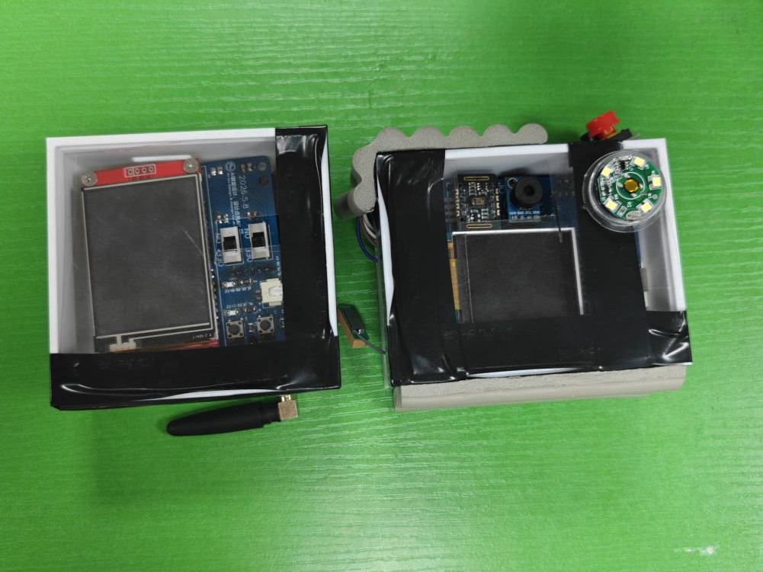
1.1 总实物图
  - 应用领域

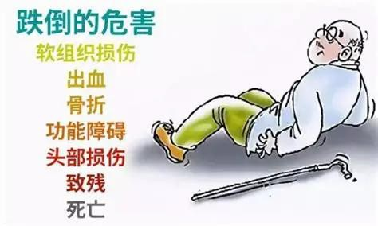
本作品主要面向智慧养老与居家健康监护领域。针对独居、空巢及行动不便的高龄人群，系统将边缘 AI 跌倒检测、多体征感知与语音交互无缝嵌入日常穿着的胸襟中，适用于家庭、养老社区及日间照料中心等场景。佩戴主机后，老人一旦发生跌倒，NanoEdge AI 可在本地即时识别并触发报警，同时通过 LoRa 无线通知家属持有的副机，大幅缩短救援响应时间，降低“摔后无人知晓”的风险。集成的 GPS 定位、心率血氧、体温监测和用药提醒功能，可连续记录健康数据并上传云端，辅助子女或社区医生远程掌握老人身体变化趋势，特别适合患有慢性阻塞性肺疾病、心血管病等需长期监测血氧与心率的人群。语音助手“小智”支持定时服药提醒与简单语音问答，为认知能力下降的老人提供用药支持与情感陪伴。副机显示血氧趋势折线图、结合步数计算卡路里消耗，激励老人适度活动，促进主动健康。低功耗设计及自主建模外壳使佩戴轻薄舒适，夜间照明灯让起夜更安全。此外，一键报警与远程修改紧急号码等功能可灵活应对突发状况。该方案将人工智能下沉至穿戴终端，兼顾隐私保护与即时响应，亦可拓展至术后康复训练、失智老人防走失、户外活动安全监护等泛在养老场景，为银发族构筑全天候、有温度的贴身守护。

  - 主要技术特点
系统以端侧边缘 AI 为核心创新点：在 STM32F407 微控制器上直接部署 NanoEdge AI 模型，无需联网即可在本地完成高精度跌倒识别与步数统计，既保护隐私又实现毫秒级报警响应。主机与副机通过 LoRa 构建低功耗无线

协同网络，稳定传输跌倒状态、GPS 经纬度及步数等关键信息，副机接收后同步触发声光报警并支持远程修改主机紧急号码。感知层融合 JY901S 九轴姿态、GPS 定位、GY906 红外体温、MAX30102 血氧心率等多传感器，配合 TFT 液晶屏集中显示时间、天气、用药提醒与生命体征，实现环境与生理状态的全面感知。电路采用电源与功能电路双路独立设计，集成度高，外壳自主建模以贴合身形；低功耗管理精细，主机 2 分钟无操作自动熄屏，血氧与 GPS 模块间歇工作，副机 1 分钟熄屏，兼顾续航与功能。副机基于 LVGL 构建触控界面，将血氧数据以折线图呈现趋势，结合步数与身高体重计算卡路里消耗。语音助手“小智”提供用药提醒与语音问答，夜间照明灯自动开启，形成从感知、端侧推理到交互的完整边缘智能穿戴方案。

  - 主要性能指标

指标 | 参数值
端侧边缘 AI | NanoEdge AI 本地运行，跌倒识别毫秒级响应，计步准确率≥95%，隐私零  泄露。
主副机 LoRa 协同 | 穿墙传输≥1km，同步跌倒、GPS、步  数，副机远程改号码与药物提醒。
深度低功耗 | 主机 2min/副机 1min 自动熄屏，血  氧 GPS 间歇工作，充电续航全天佩戴。
主动情感交互 | 语音助手“小智”定时提醒与问答，夜间自动照明，副机血氧折线图与卡路  里计算
主要创新点
端侧边缘 AI：在 STM32F407 上部署 NanoEdge AI 模型，本地完成跌倒识别与计步，实现隐私安全、毫秒级响应。
主副机 LoRa 协同：副机实时接收报警、血氧趋势，远程管理药物与紧急号码，形成双向闭环监护。

深度低功耗设计：电源与功能电路双路独立，动态熄屏与模块间歇运行，外壳自主建模，佩戴轻薄续航持久。
情感化主动交互：语音助手“小智”定时提醒与问答，夜间自动照明，副机结合步数计算卡路里，赋予人文关怀。

  - 设计流程
① 需求定义与功能规划；
② 系统架构设计，划分主机感知、副机响应及 LoRa 通信模块；
③ STM32F407 硬件选型，电源与系统双路独立电路设计，外壳自主建模；
④ 多场景跌倒/日常数据采集，NanoEdge AI 模型训练、剪枝并部署至 MCU；
⑤ 主机与副机嵌入式软件开发，集成 LVGL 触控、低功耗管理及语音交互；
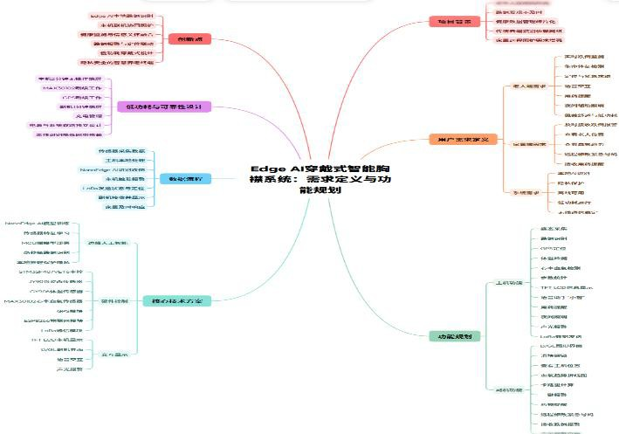
⑥ 主副机联调，优化报警实时性、续航及适老化体验，完成整机测试。整体图如图 1.5 所示
图 1.5 需求定义与功能规划
第二部分 系统组成及功能说明
  - 整体介绍
系统以“端侧边缘 AI + 主副机协同”为核心架构。主机作为穿戴式感知终端，集成 JY901S、GPS、GY906、MAX30102 等传感器，实时采集姿态、位置、体温及心率血氧数据。所有数据送入片上部署的 NanoEdge AI 边缘模型，在本地完成跌倒识别与步数统计，无需联网，保障毫秒级响应与隐私安全。AI 判决结果与传感器信息通过 TFT LCD 集中显示（天气、用药提醒、

紧急号码等），并由语音助手“小智”提供主动问答与服药提醒。
跌倒发生时，主机立即触发 本地声光报警（蜂鸣器+彩灯），同时通过 LoRa 将跌倒状态、GPS 经纬度与步数无线发送至 副机。副机运行 LVGL触控界面，滑块解锁后可查看主机位置、血氧趋势折线图，结合步数计算卡路里；支持一键报警、药物提醒及远程修改主机紧急号码，并同步启动声光报警，形成家属端闭环响应。
主机另通过 ESP8266 WiFi 上传健康数据至云端，供远程监护与分析。电源管理模块采用系统与功能双路独立设计，实现主机 2 分钟/副机 1 分钟无操作熄屏、血氧与 GPS 间歇工作，配合充电管理，保证轻薄体积下的全天候续航。整体框图体现了从感知、端侧推理、人机交互到远程协同的完整数据流与控制流。
  - 硬件系统介绍
    - 硬件整体介绍；
主控端硬件电路如图 2.8 到 3.2 所示
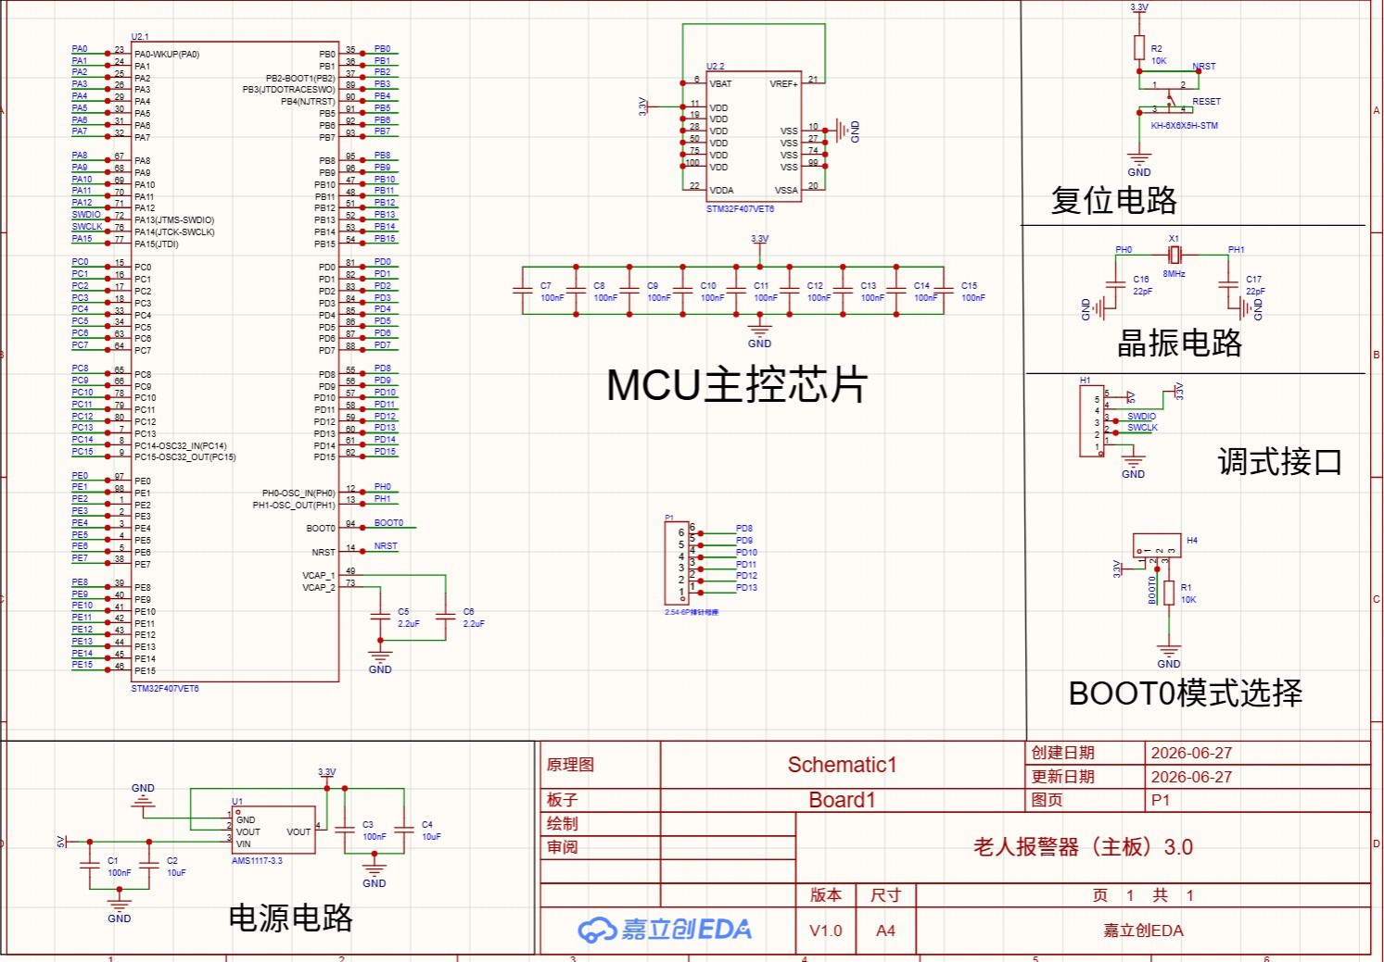
图 2.8 主控主机端硬件电路图

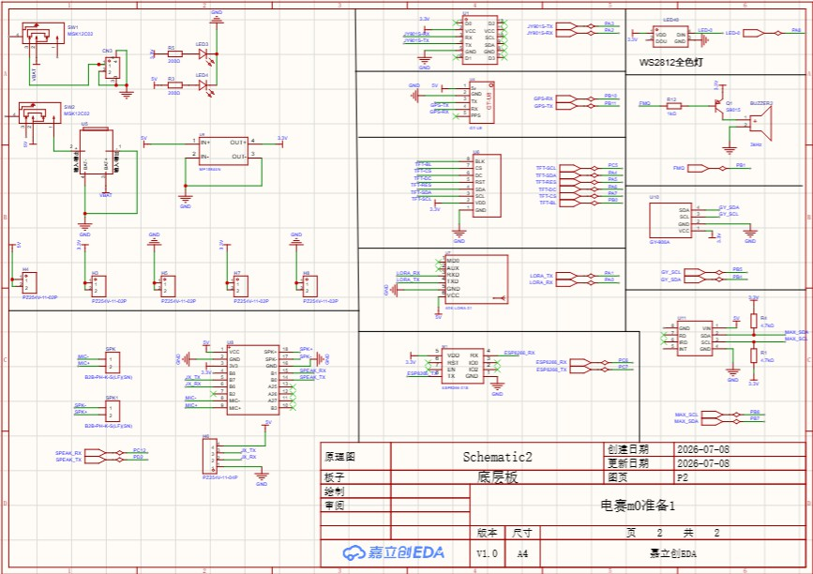
图 2.9 主控主机端硬件电路图
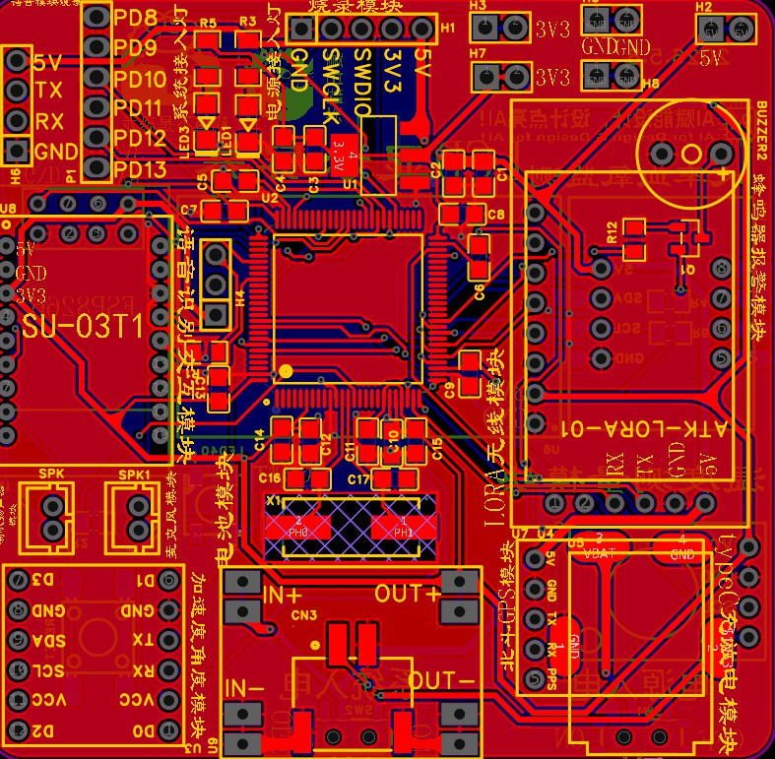
图 3.0 主控主机端 PCB

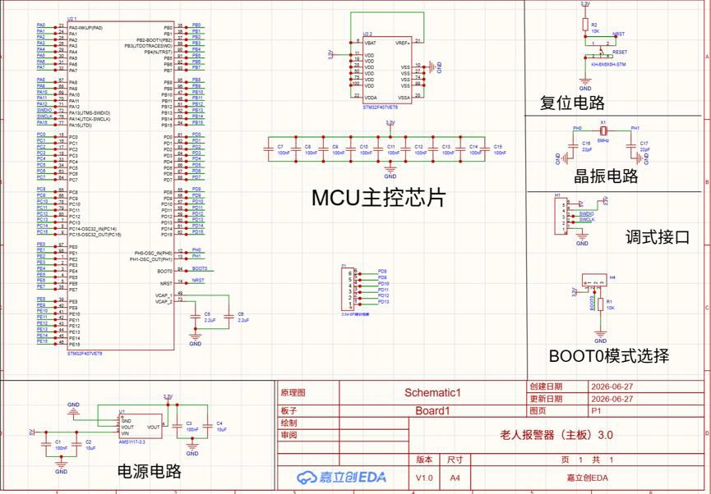
图 3.1 主控副机端硬件电路图
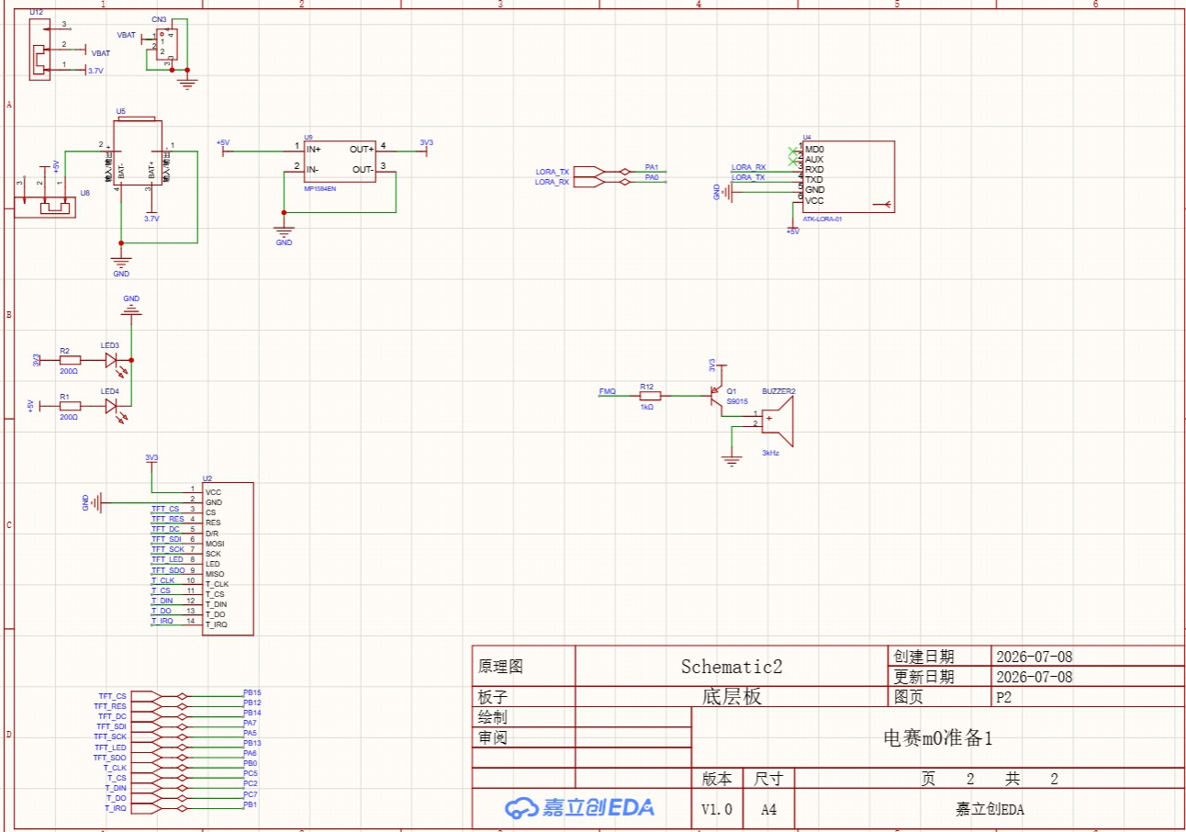
图 3.2 主控副机端硬件电路图

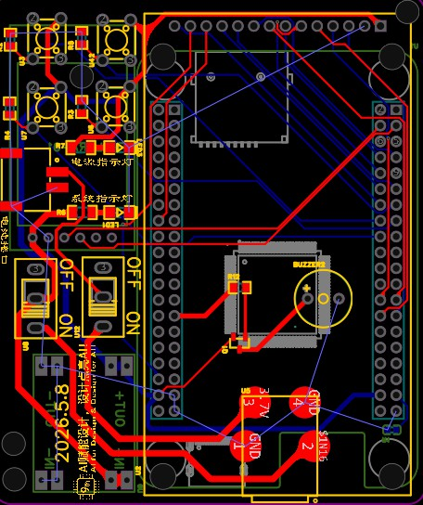
图 3.3 主控副机端 PCB
    - 机械设计介绍
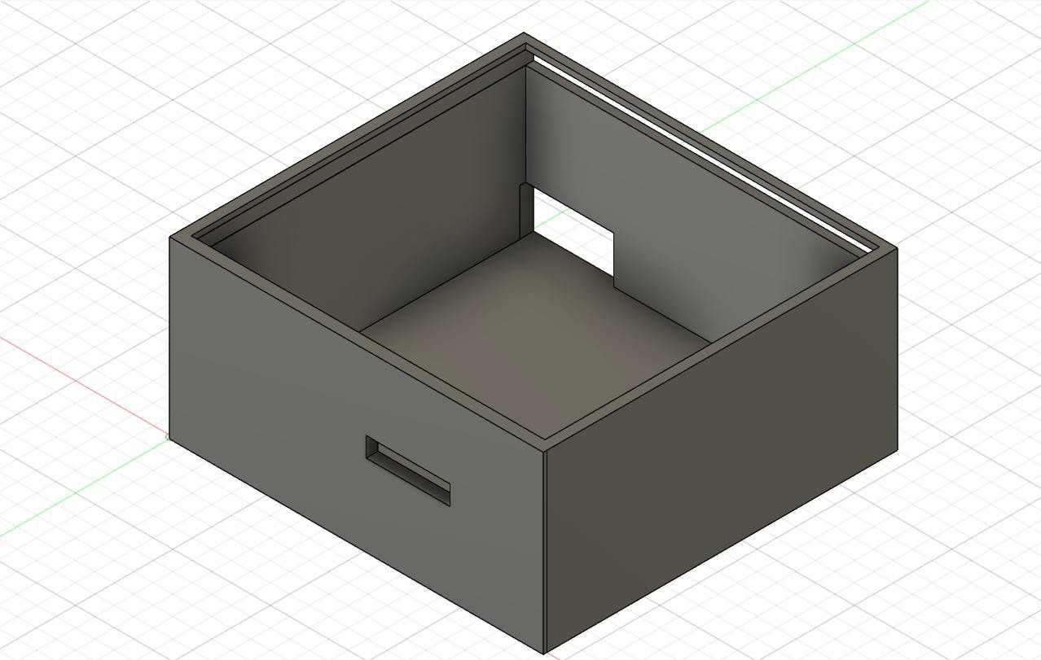

图 3.4 主机 3D 建模图

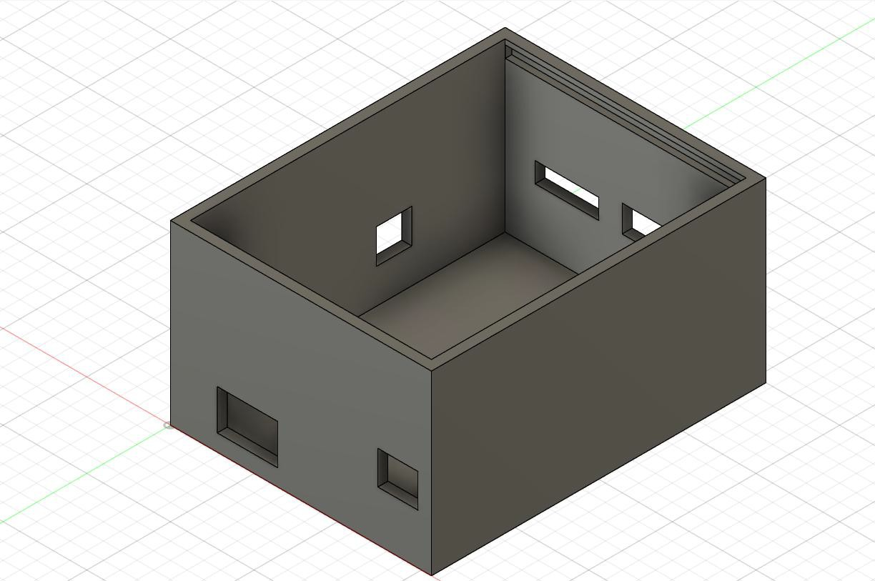
图 3.5 副机 3D 建模图

    - 电路各模块介绍
1 .MCU 主副机电路
稳压电源电路将输入 12V 稳压为 5V，3.3V，将用做 MCU 和各部分的电源
输入。 采用 STM32F407VET6 构建 MCU 最小系统，配有供电、时钟、复位、调试等功能。

图 3.6 MCU 最小系统电路图
- 电源供电与充电模块
本电路支持锂电 / 5V 双供电切换与锂电充电，DC-DC 输出 3.3V，带电源指示灯，预留多路供电拓展端子。
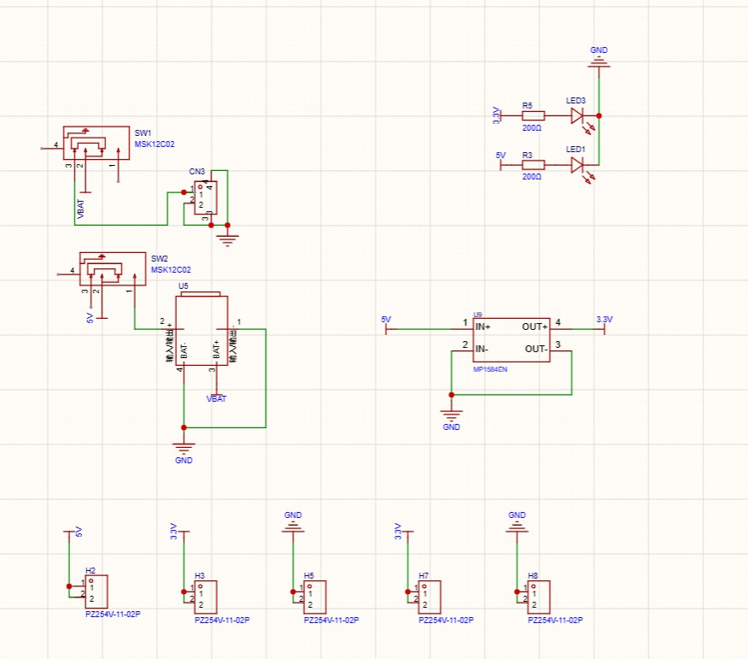
图 3.7 电池充电降压电路图
- JY901S 陀螺仪模块

测定加速度与角速度检测是否摔倒与步数判断。
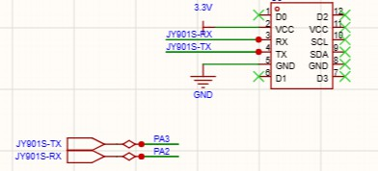
图 3.8 JY901S 陀螺仪模块
- GPS 定位：
定位经纬度与当时日期时间
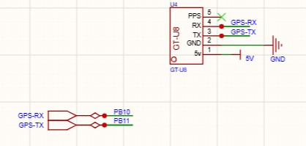
图 3.9 GT-U8
- TFTLCD:
主机副机采用 lvgl，显示功能
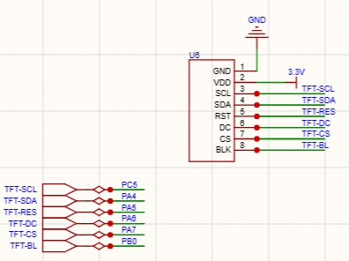

图 4.0 TFTLCD
- LORA：
进行双机通信，实现远距离数据传输
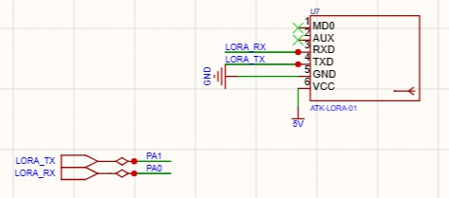
图 4.1 LORA
- 语音：
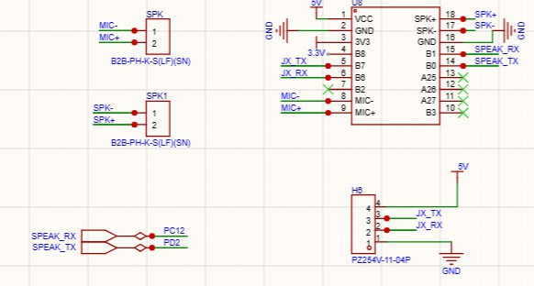
图 4.2 SU-03T
- ESP8266：
WiFi 模块采用 ESP8266MOD 芯片，通过 2541FV-15P-B 型号的引脚接口连接 WiFi 模块，便于网关完成与服务器的对接和通信。

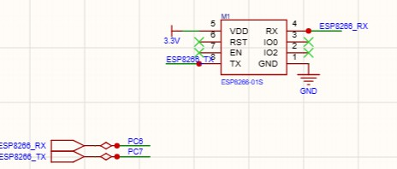

- 报警:
用蜂鸣器与小彩灯进行警告报警
图 4.3 ESP8266

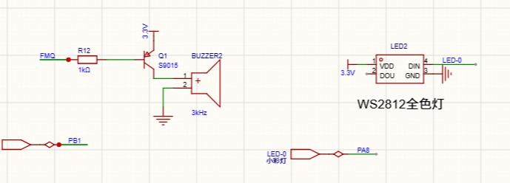
图 4.5 蜂鸣器与 WS2812 全彩灯
- 温度测量：
通过 gy-906 进行温度测量，并且通过滤波算法排除
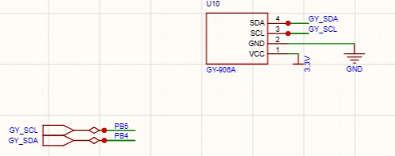
图 4.6 GY-906
- 心率血氧测量：
通过 MAX30102 进行心率血氧测量，并通过峰值检测法，选出合适的心率血氧，

并显示
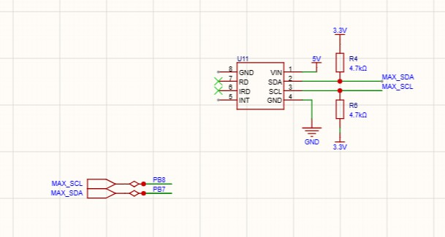
图 4.7 MAX30102
  - 软件系统介绍
    - 软件整体介绍
主控端采用 STM32F407VET6 作为 MCU，对佩戴者的姿态、位置、体温、心率血氧及跌倒状态进行实时检测，数据融合分析并通过 LoRa 协同副机，同时经 ESP8266 WiFi 上传云端。主控端的设计理念是类似一件贴身的智能胸襟，日常穿戴于老人胸前，能够清晰明了地显示时间、天气、用药提醒、生命体征及紧急联系方式，并通过 TFT 屏幕呈现，方便老人随时查看，也便于家属远程巡视。主控端在设计和开发时重点关注以下几个方面：
- 低延迟（边缘 AI 本地跌倒识别，毫秒级报警）
- 健康监测管理（多传感器融合与语音提醒）
- 低功耗，稳定
开发板采用的通讯模块和 MCU 芯片均为低功耗、稳定性强的器件，配合动态熄屏与传感器间歇工作策略，可保证长时间稳定运行。

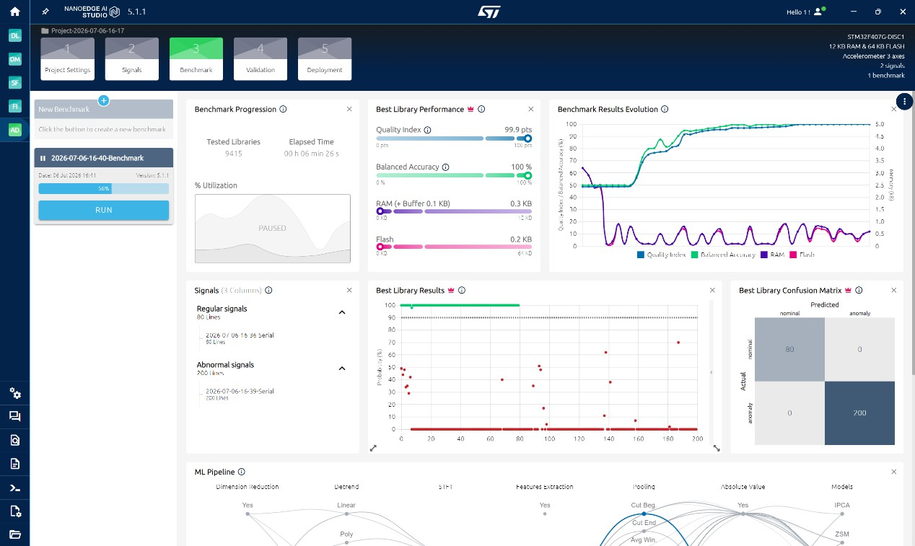
图 4.8 边缘 AI 检测
    - 软件各模块介绍
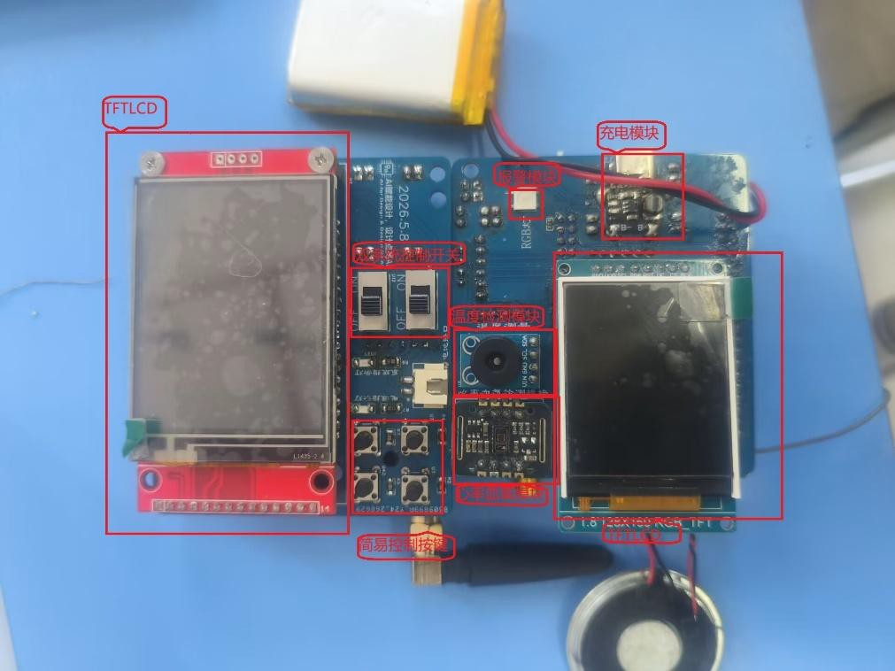

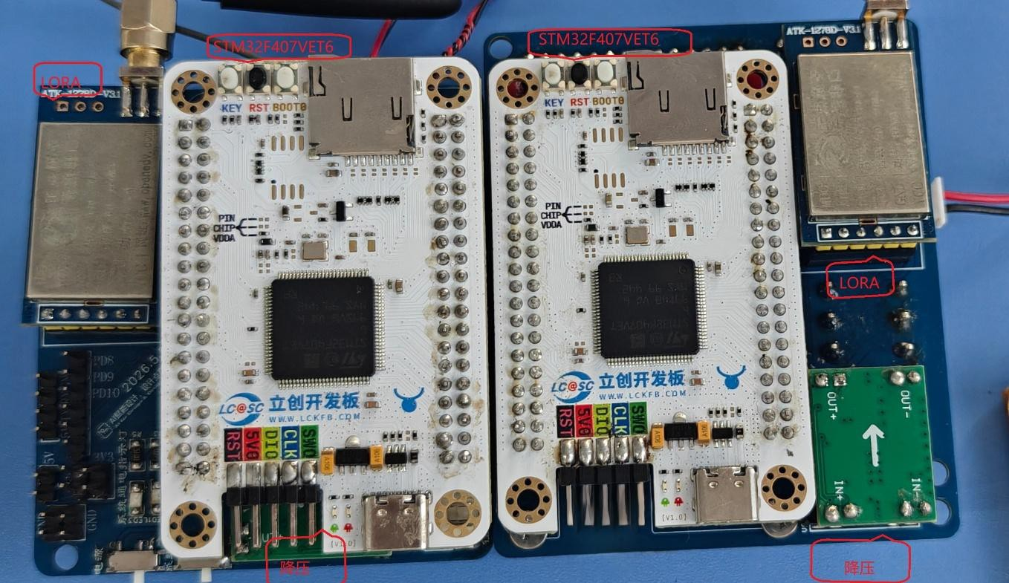
整个系统采用递进架构设计：最左侧传感器层实时采集姿态、位置与生理参数（包括九轴姿态由 JY901S 获取、GPS 经纬度与时间同步、GY906 红外体温测量，以及 MAX30102 心率血氧采集）；中间基于 STM32F407VET6 主控制器的数据处理核心进行动态滤波、多源数据融合与 NanoEdge AI 边缘推理，本地完成跌倒识别与步数统计；最右侧通过 ESP8266 模块经 MQTT 协议上传至云端平台，同时通过 LoRa 无线链路将跌倒状态、GPS 定位与步数等关键信息发送至副机。副机运行 LVGL 触控界面，实现血氧折线图趋势显示、卡路里计算与一键报警，并支持远程修改主机紧急号码与药物提醒。云端对历史健康数据进行趋势建模与分析，触发异常报警通知，并最终在监护端界面实现可视化。所有用户配置指令（如紧急号码修改、药物提醒设置）也通过相同路径反向下达，形成从感知、端侧推理、主副机协同到云端监护的闭环控制系统，实现老年人多维度健康参数的实时监测与智能守护。此架构以端侧边缘 AI 为核心驱动能力，确保跌倒检测的毫秒级同步联动响应，并直接为智慧养老与居家健康管理提供智能化支持。
第三部分 完成情况及性能参数
  - 整体介绍

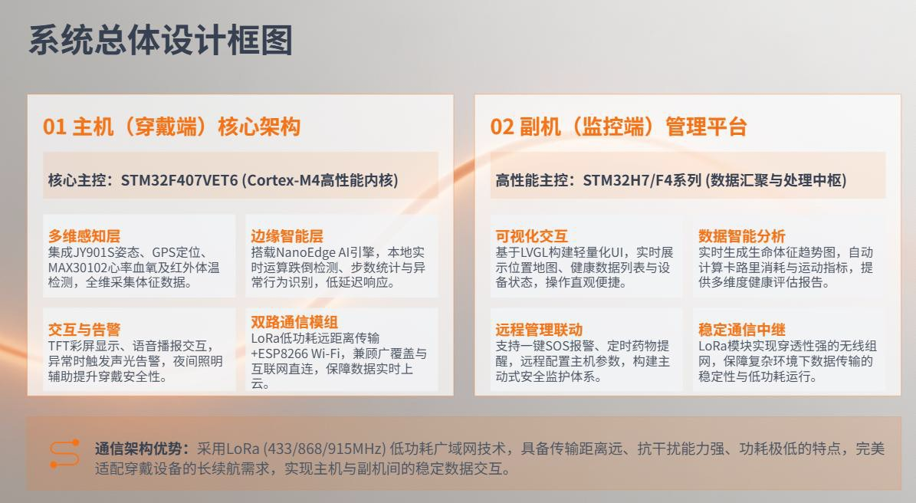
本作品“藏于胸襟，爱在日常”是一款以边缘人工智能为核心的穿戴式智能 胸襟系统，专为独居、空巢及行动不便的老年人设计，旨在解决跌倒监测不及时与健康管理碎片化两大养老痛点。系统由穿戴式主机与手持式副机两大部分组成，通过 LoRa 无线链路构建主副机协同的分布式监护架构，形成从本地感知、端侧推理、即时报警到远程响应的完整闭环。
主机作为贴身感知终端，以 STM32F407VET6 为主控核心，集成 JY901S 九轴姿态传感器、GPS 定位模块、GY906 红外体温传感器、MAX30102 心率血氧传感器等多类感知器件，实时采集佩戴者的姿态、位置、体温及生命体征数据。创新之处在于将 NanoEdge AI 边缘人工智能模型直接部署于微控制器端，在本地完成跌倒事件的毫秒级精准识别与日常步数统计，无需依赖云端或网络，既保护老人隐私，又将报警响应压缩至极限。主机配备 TFT LCD 彩色显示屏，集中呈现时间、天气、风向、温度、心率血氧、用药提醒及紧急联系电话等信息；搭载 “小智”语音助手，支持离线语音问答与定时服药提醒播报；夜间自动开启辅助照明灯，方便老人起夜。当边缘 AI 判定跌倒发生时，主机立即触发蜂鸣器与彩灯本地声光报警，同时通过 LoRa 模块将跌倒状态、GPS 经纬度与步数等关键信息无线发送至副机。
副机作为家属监护终端，采用 LVGL 图形触控界面，滑块解锁后可查看主机实时位置、接收血氧数据并以折线图呈现历史趋势，结合步数与输入的身高体重计算卡路里消耗。副机具备一键报警、药物提醒功能，并支持远程修改主机的紧

急联系电话；一旦收到跌倒信号，立即同步进入声光报警页面，确保家属第一时间获知险情。
系统硬件采用电源与功能电路双路独立设计，集成度高；外壳自主三维建模，体积轻薄，佩戴贴合舒适。低功耗管理精细：主机 2 分钟无操作自动熄屏， MAX30102 与 GPS 模块采取间歇工作策略，副机 1 分钟无操作熄屏，配合充电管理电路，保障全天候续航。整体方案以端侧边缘 AI 为智能核心，将安全守护、健康管理与情感关怀无缝融入老人日常穿戴，为智慧养老提供了一种高集成、低功耗、隐私安全兼备的终端创新设计
  - 工程成果（分硬件实物、软件界面等设计结果）
    - 机械成果；
机械成果图如下图所示
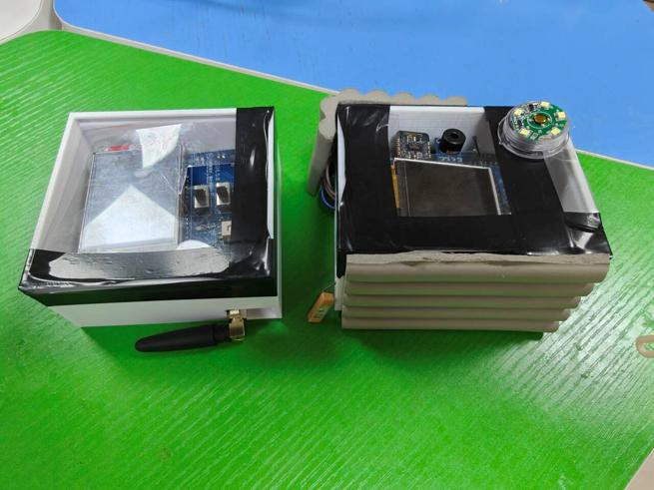

    - 电路成果；
电路成果图如下图所示

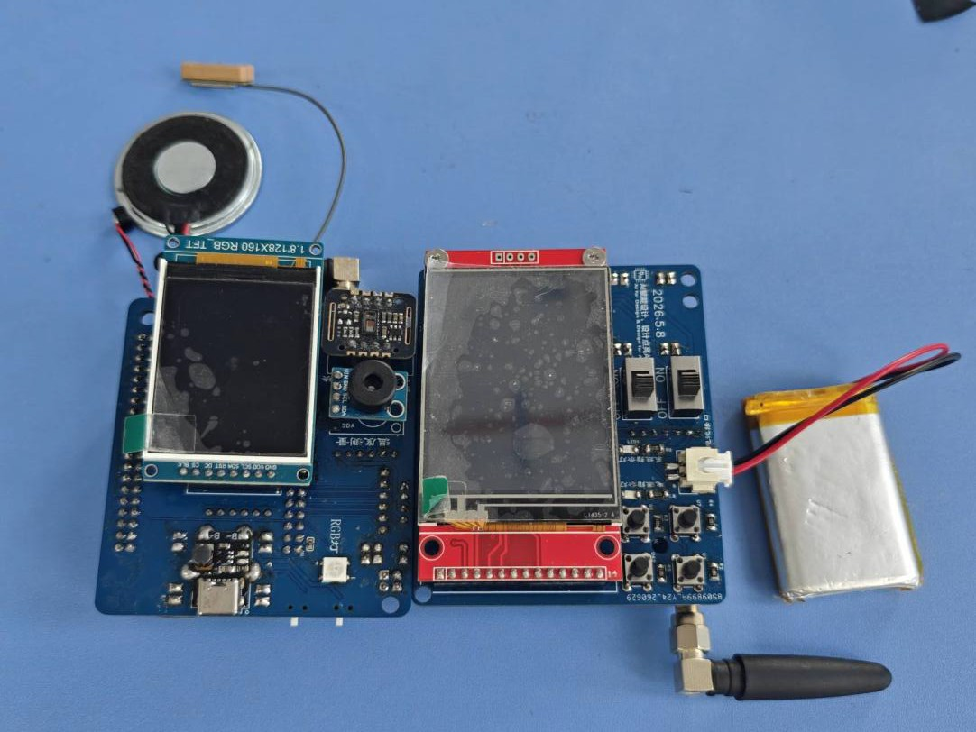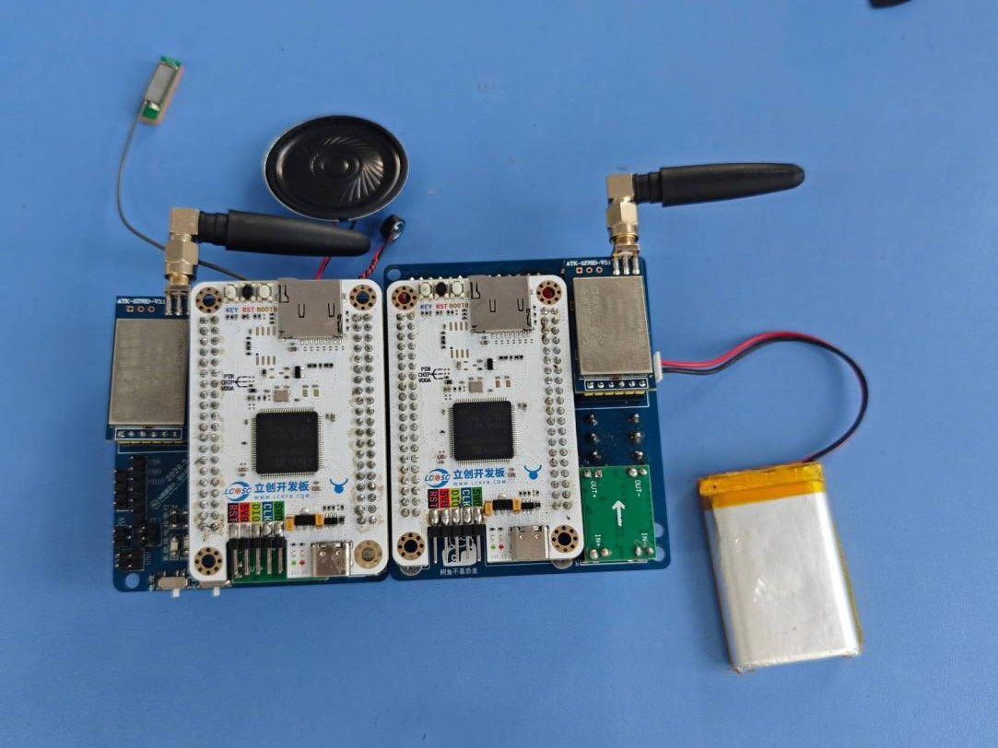

3.2.2 软件成果；
软件成果图如下图所示
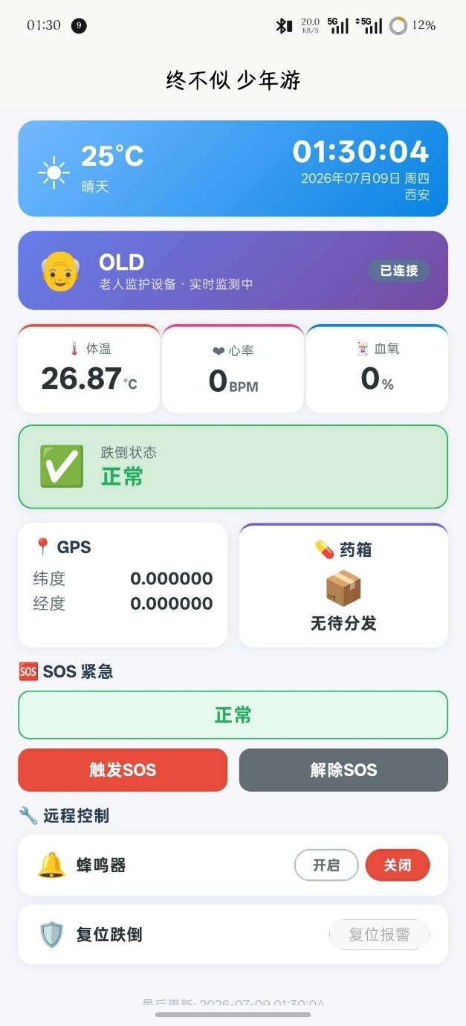

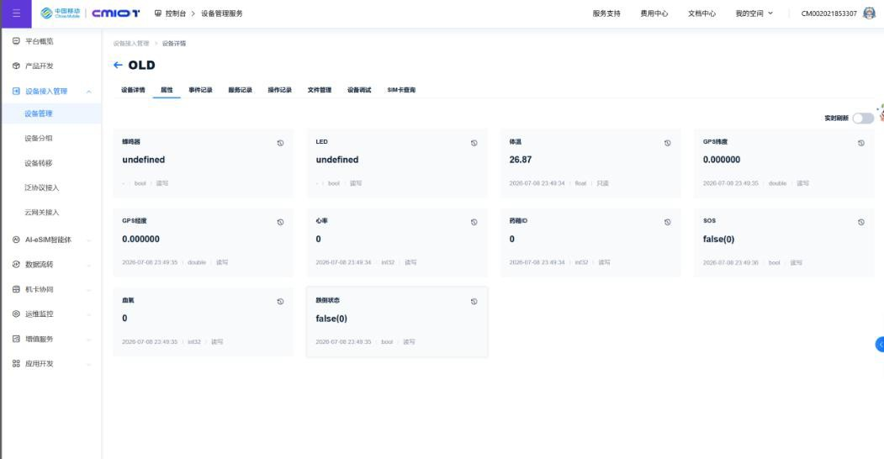

  - 特性成果（逐个展示功能、性能参数等量化指标）
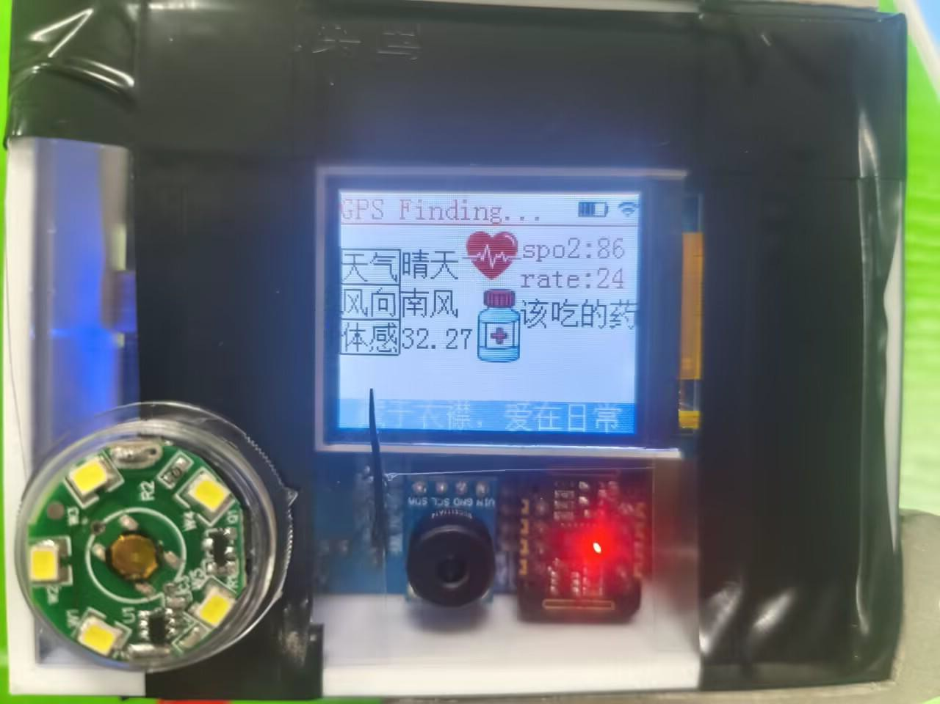
  - 主机正常页面

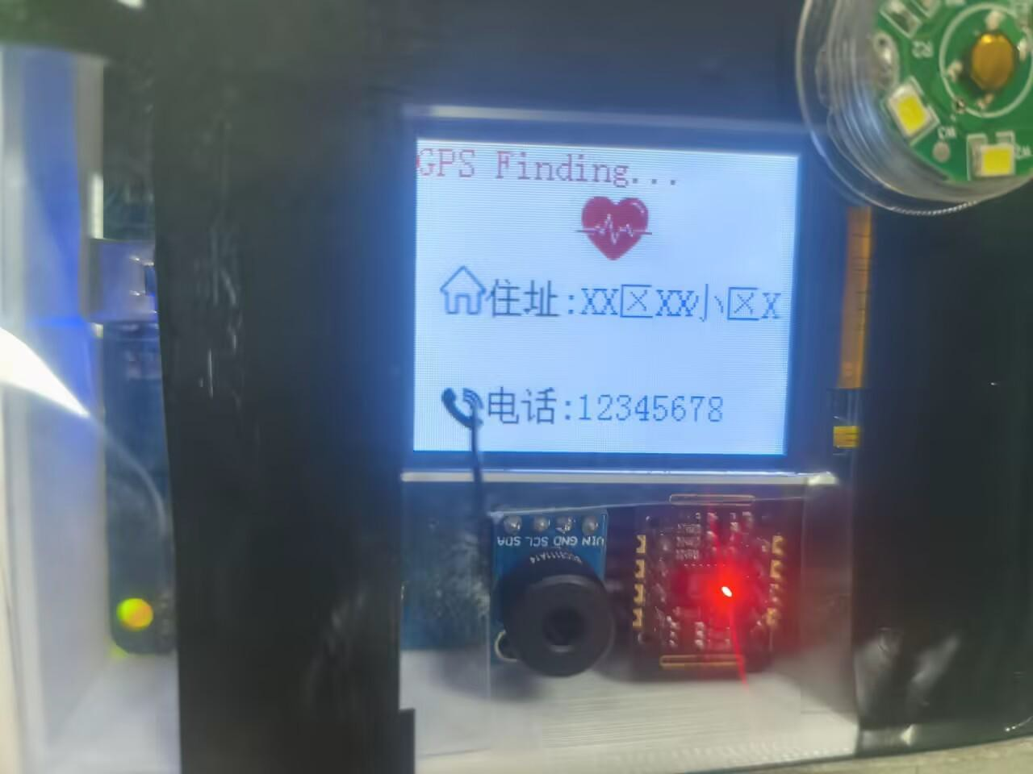
  - 主机报警页面
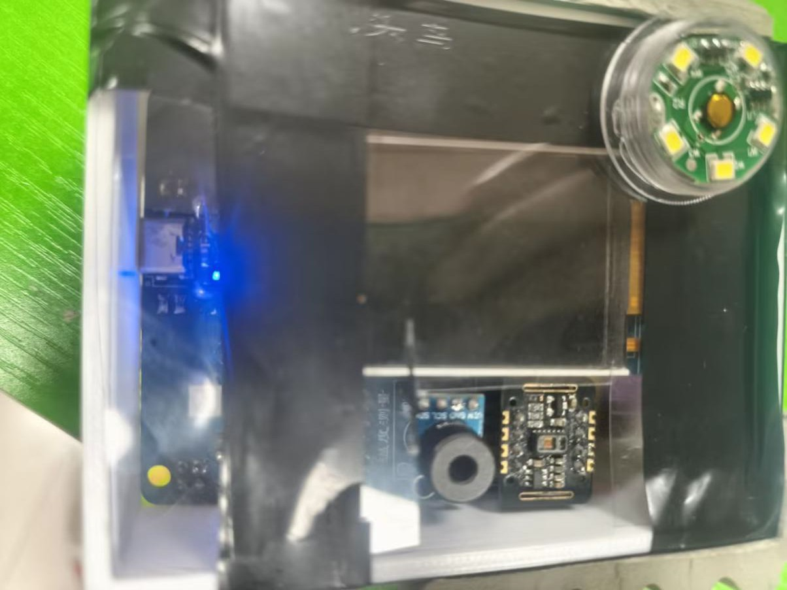

  - 主机熄屏页面
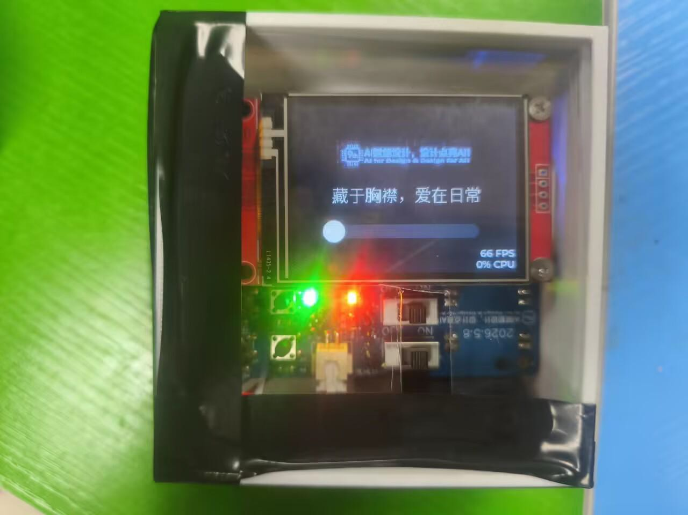
  - 副机主页面

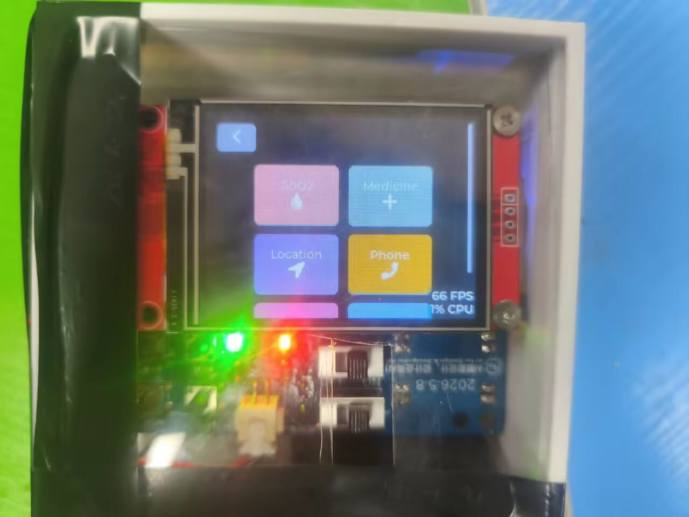
  - 副机按钮页面

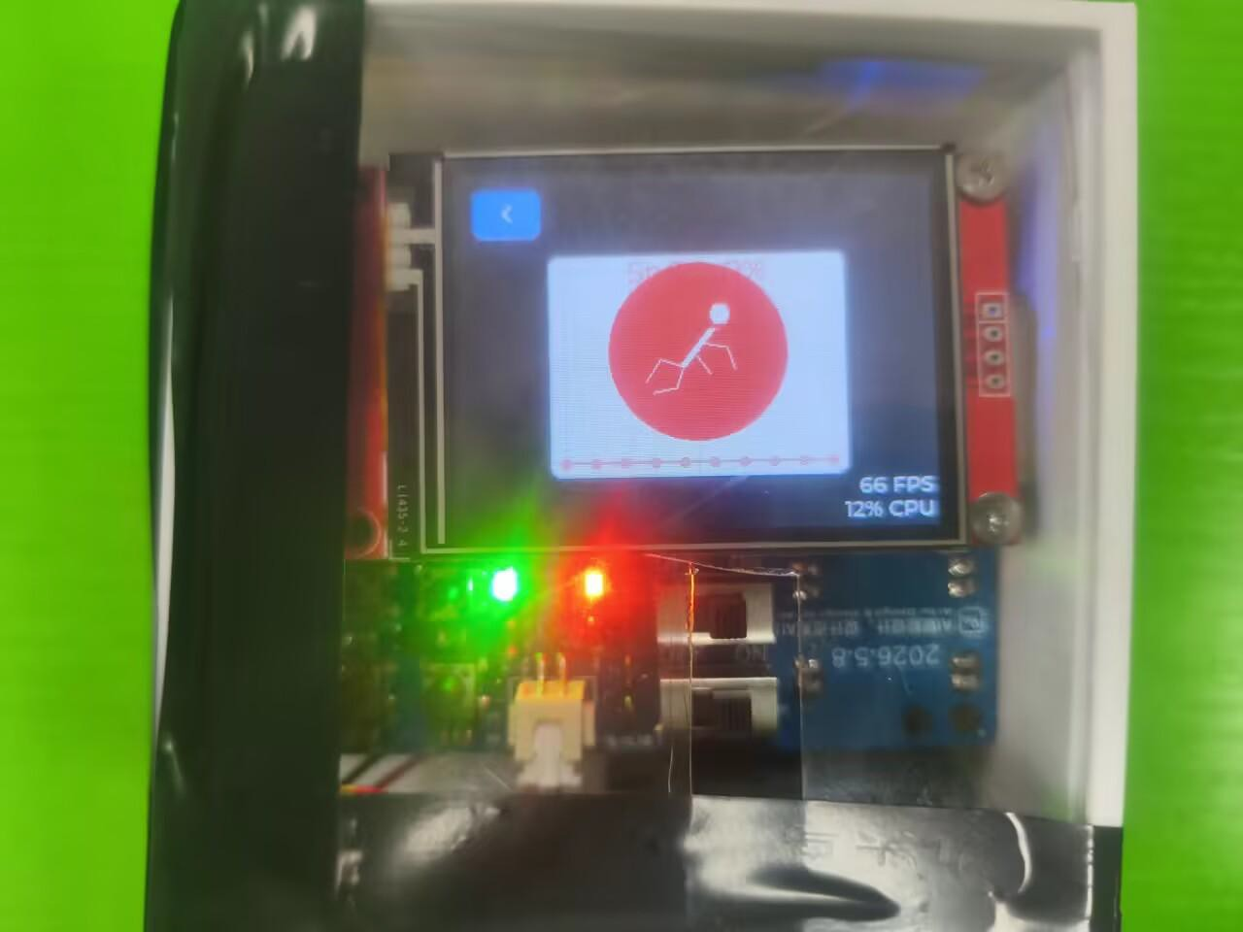
  - 副机报警页面
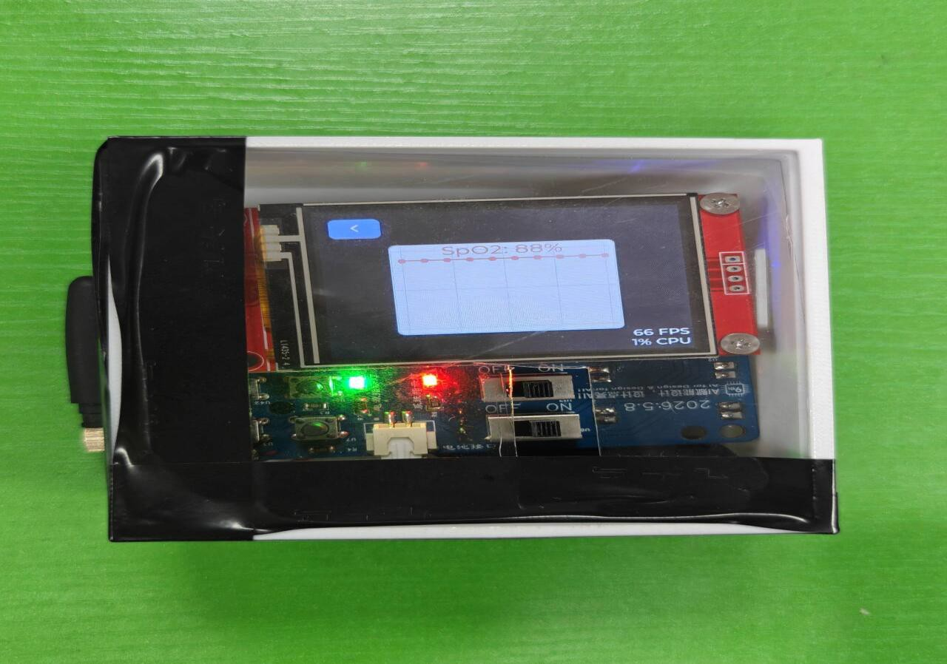

  - 副机显示心率血氧图页面
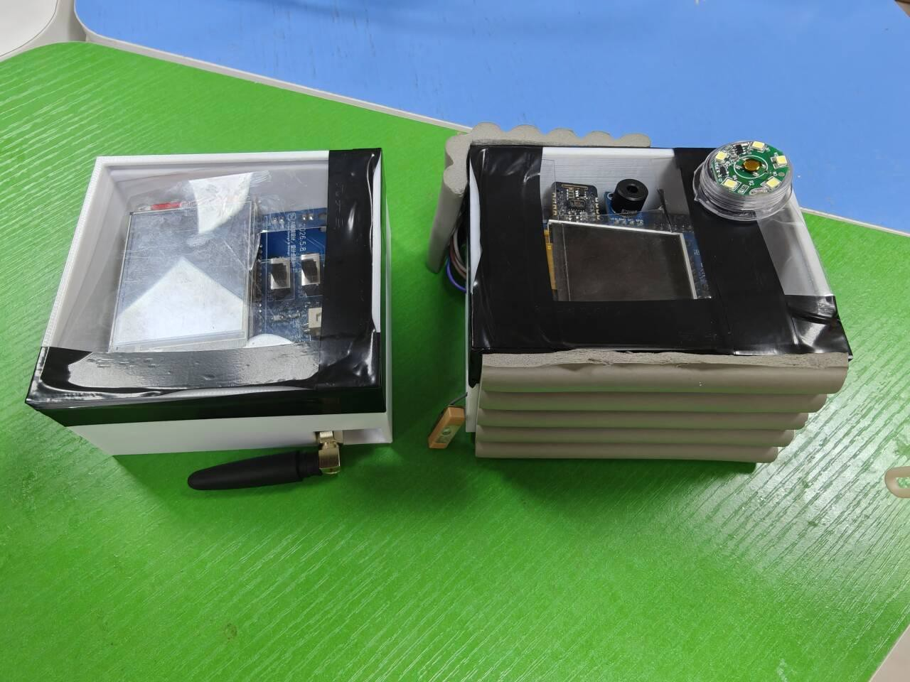
  - 主副机

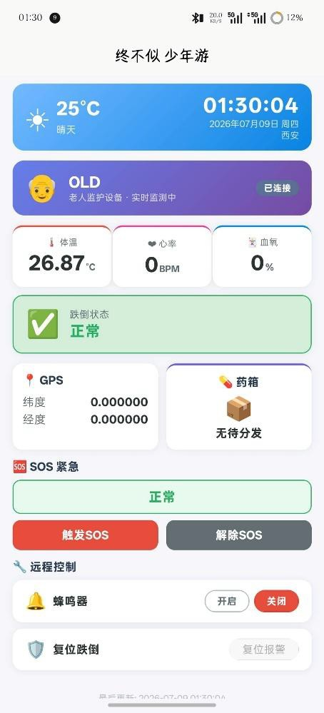
6.0 app 页面

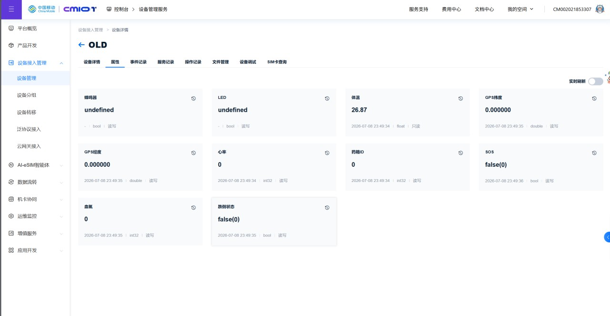
6.1 云平台页面
第四部分 总结
  - 可扩展之处
边缘 AI 能力升级：从跌倒识别扩展至异常步态、久坐提醒、情绪识别等多类端侧模型，进一步提升主动预警与健康干预能力。
多模态健康监测融合：集成无创血糖、血压、环境温湿度等传感，构建更全面的老年慢病管理闭环。
广域通信与云平台接入：增加 4G Cat.1 或 NB-IoT 模块，脱离手机直连云平台，实现远程固件升级与大数据健康趋势分析。
多副机与 APP 协同：开发家属手机客户端，支持一对多监护与历史数据回溯，副机可扩展为社区看护管理终端。
免维护续航与柔性结构：引入温差或光伏能量采集，结合柔性电子与织物集成，实现无感佩戴与超长续航，让智能守护彻底融入日常

  - 心得体会
这个项目从立项到完成，历时数月，过程曲折却收获颇丰。最初的想法很简单：能否用技术为家里老人做点什么？查阅资料后发现，跌倒已成为老年人意外伤害的首要原因，而市面上多数设备要么依赖云端运算、延迟高且隐私堪忧，要么佩戴不便、续航堪忧。带着这个朴素初衷，我们开始了“智能胸襟”的研发之旅。硬件选型是第一个坎。主控选 STM32F407，既要驱动多路传感器，又要跑
AI 模型，引脚分配和时钟配置反复推敲。JY901S 姿态数据波动大，我们花了大量时间校准滤波，最终找到合适的滑动窗口参数。MAX30102 血氧传感器受环境光和佩戴压力影响严重，为提升数据质量，我们在外壳结构上多次微调，确保传

感器贴合皮肤又不压迫。外壳自主建模，从概念图到手板验证迭代了四版，才在体积、散热和佩戴舒适度之间找到平衡。
最大的技术挑战是边缘 AI 部署。NanoEdge AI 虽提供了自动化建模工具， 但要在资源有限的 MCU 上平衡精度与功耗并不容易。采集跌倒与非跌倒姿态数据时，团队成员轮流模拟各种摔倒姿态，跑到膝盖青紫才攒够有效样本。模型剪枝与量化过程中，精度一度掉到难以接受，大家几乎想要放弃端侧方案转向云端。最终调整数据采集策略与特征提取后，终于实现了本地毫秒级响应且准确率达标，那一刻的欣喜难以言表。
主副机 LoRa 协同也是难点。初期通信丢包严重、距离不达标，后来优化天线布局和发送间隔才稳定下来。副机 LVGL 界面适配时，为让老人看得清、点得准，字体和按钮尺寸反复调整，还专门请家属的长辈试用反馈。低功耗调试同样磨人，主机 2 分钟熄屏、模块间歇工作的策略看似简单，实际要实现无缝唤醒且不丢数据，代码逻辑改了多版。
这个项目让我深刻体会到，做适老化产品绝非技术堆砌，而是要设身处地理解老人的真实需求与使用习惯。每一个细节——轻薄的壳体、夜间的照明灯、语音提醒的语速——背后都是反复的共情与打磨。同时，团队协作至关重要，硬件、算法、结构、交互环环相扣，任何一环掉链子都走不到终点。这段经历不仅锻炼了工程能力，更让我们相信：好的技术应当有温度，能无声融入日常，守护所爱之人。
第五部分 参考文献
- 王田苗，胡建军。嵌入式智能系统设计与边缘计算技术 [M]. 北京：机械工业出版社，2022.
- 意法半导体 (ST).STM32F407 系列单片机参考手册 RM0090 [Z].2021.
- NanoEdge AI 官方文档.STM32 端嵌入式机器学习模型部署开发指南
[EB/OL].https://nanoedgeai.com,2025.
- 陈赟，李哲。基于 MCU 的轻量化边缘人工智能算法移植与模型量化方法 [J].
单片机与嵌入式系统应用，2023,23 (06):45-49.
- 张志强，刘昊。轻量化神经网络在 STM32 嵌入式设备上的优化部署研究 [J].
电子技术应用，2022,48 (11):78-82.

- 全国老龄工作委员会办公室。智慧养老产业发展白皮书 (2024)[R]. 北京：中国老龄科学研究中心，2024.
- 张慧，陈丽。独居老年人穿戴式跌倒监护系统需求与适老化设计研究 [J]. 中国老年学杂志，2023,43 (15):3768-3772.
- 赵思远。面向空巢老人的边缘智能穿戴监护系统设计与实现 [D]. 西安：西安科技大学，2025.
- 李娟，周凯。低功耗柔性穿戴养老设备机械结构轻量化建模研究 [J]. 机械设计与制造工程，2024,53 (03):41-45.
- 刘佳。基于端侧 AI 的老年健康闭环监护隐私保护方案 [J]. 信息安全与通信保密，2023 (10):92-102

